1.Geltungsbereich und Einleitung

Diese Sicherheitsinformation gilt für Unternehmen, Lieferanten und Personen, welche im Auftrag der VAMED-KMB im AKH tätig sind.
Die Größe und Komplexität des Hauses erfordert, dass nicht nur die Fachkompetenz der Ausführenden entsprechend hoch ist. Es ist auch die Rücksichtnahme auf das Arbeitsumfeld besonders zu beachten.
Aus diesem Grunde sind in diesem Dokument verbindliche Regelungen zusammengestellt, welche bei der Ausführung von Arbeiten im Wiener AKH zu berücksichtigen sind.
Diese Mappe stellt die Informationen gemäß § 8 ArbeitnehmerInnenschutzgesetz dar und dient Ihren Mitarbeitern vor Ort die AKH spezifischen Gefahren zu erkennen und entsprechende Maßnahmen zu treffen.
Die Unterweisung der Arbeitnehmer des Auftragnehmers obliegt dem Auftragnehmer. Weitere, über den Inhalt der nachfolgenden Unterlage hinausgehende Informationen sind über den für die jeweilige Leistungserbringung zuständige Ansprechperson der VAMED-KMB einzuholen. Dies gilt insbesondere für anlagenspezifische oder technikebenenbezogene Gefährdungen
Bei Beschäftigung von Subunternehmen verpflichtet sich der Auftragnehmer für die Weitergabe der Unterlagen sowie die Sicherstellung der Einhaltung derselben durch den Subunternehmer.
Bei Nichteinhaltung der Regelungen ist die VAMED-KMB berechtigt, die Arbeiten bis zur Herstellung des ordnungsgemäßen Zustandes einzustellen.

Das Dokument stellt einen Bestandteil der Beauftragung dar. Vor Beginn der Tätigkeiten im AKH ist eine rechtskräftig unterfertigte Kopie der ersten Seite an Ihren Ansprechpartner in der VAMED-KMB und an die Sicherheitstechnische Abteilung (Fax.: +43 1 40400-90690 oder Email: VKMB.Sicherheitstechnik@vamed.com) zu übermitteln.

Status | Funktion | Name | Datum | Unterschrift
Geprüft | Sicherheitstechnik | Andrea Wierer | 18.12.2023 | elektron. Freigabe
Geprüft | Sicherheitstechnik | Ralf Baehr Mörsen | 27.12.2023 | elektron. Freigabe
Geprüft | Qualitätsmanager | Klaus Schramm | 14.12.2023 | elektron. Freigabe
Freigegeben | Geschäftsführung | Christian Krebs | 27.12.2023 | elektron. Freigabe

Rechtskräftige Unterschrift zur Anerkennung der sicherheitstechnischen Informationen des Auftragnehmers:

Firmenstempel:

Datum Unterschrift

2. Gefahren für Dritte

Im Fall vorhersehbarer Gefährdungen für Dritte, welche sich durch die Ausführung der Arbeiten ergeben, sind entsprechende Maßnahmen termingerecht im Einvernehmen mit dem VAMED-KMB -Ansprechpartner festzulegen.

Treten Gefahren unvorhergesehen auf (z.B.: Medienaustritt), sind Sofortmaßnahmen zur Minderung oder Beseitigung der Gefahr zu setzen. Bei Ereignissen, die nicht mehr eigenständig bewältigt werden können, ist die Feuerwache AKH (Tel.: 1222) zur Unterstützung anzufordern.

In jedem Fall ist die VAMED-KMB (Ansprechperson und die Zentrale Auftragsannahme Tel.: 42200) zu verständigen.

3. Übersichtplan

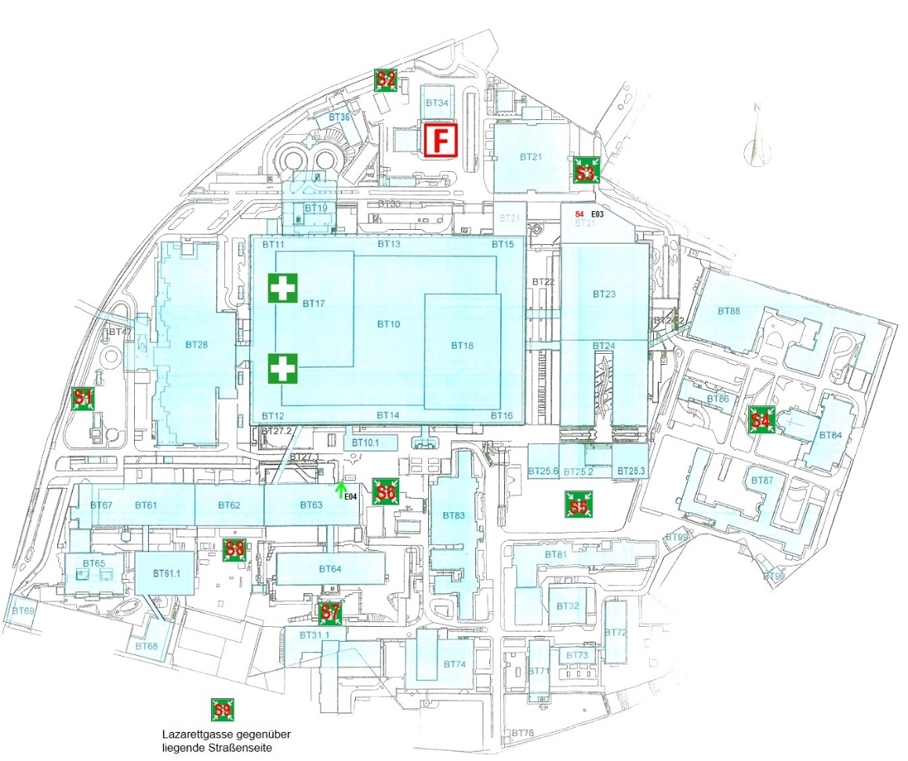

 |  | Feuerwehr | 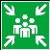 | Sammelplätze |  | Unfall- Notfallambulanz (Eb 06)

Im gesamten AKH-Gelände gilt generelles Parkverbot

4. Notrufnummern und Erreichbarkeiten (AKH Rufnummer 01 / 40400)

4.1 Notfallnummern

FEUERWACHE AKH/ Notfall - 1222

SICHERHEITSDIENST AKH - 1333

ZENTRALE AUFTRAGSANNAHME - 42200

Wird der Medizinische Notruf über ein Mobiltelefon abgesetzt, erfolgt die Weiterleitung des Anrufes über die Telefonzentrale des AKH. Daher erfolgt keine automatische Erkennung des Standortes. Es ist daher unbedingt der Standort bzw. ein Treffpunkt bekanntzugeben.

4.2 Ansprechpersonen für Sicherheitsfragen

Telefon
SICHERHEITSTECHNIK VAMED-KMB
DI Ralf Baehr- Mörsen ZS0 - 94430
Ing. Christian Rohringer ZS0 - 94700
DI(FH). Andrea Wierer, MSc ZS0 - 98550
SICHERHEITSTECHNIK AKH
Ing. Helmut NEUKIRCHEN - 17480
SICHERHEITSTECHNIK MUW Forschungsflächen
DI(FH). Andrea Wierer, MSc ZS0 - 98550
BETRIEBSÄRZTIN VAMED-KMB
Dr. Vera WIEDMANN - 93000
BRANDSCHUTZBEAUFTRAGTER AKH
Ing. Martin Fedra - 39130
BRANDSCHUTZBEAUFTRAGTER MUW Forschungsflächen
DI(FH). Andrea Wierer, MSc ZS0 - 98550
ABFALLBEAUFTRAGTER
Gerhard HORINEK MBA. IB0 - 94650
STRAHLENSCHUTZBEAUFTRAGTER VKMB Haustechnik
DI(FH). Andrea Wierer, MSc ZS0 - 98550
STRAHLENSCHUTZBEAUFTRAGTER VKMB Medizintechnik
Wanke Sebastian MI0 - 91840
Al Homsi Khaled MI0 …..-.95370

GEFAHRGUTBEAUFTRAGTE
Michael Dworschak IB0 - 92900
CHEMIEBEAUFTRAGTE
Ing. Monika SCHWARZ I00 - 94720
KRANKENHAUSHYGIENE
Prof^{in}. Dr^{in}. Elisabeth PRESTERL - 19040
BAUKOORDINATION

Jeweils projektbezogen

5. Brandschutz

5.1 Verhalten im Brandfall

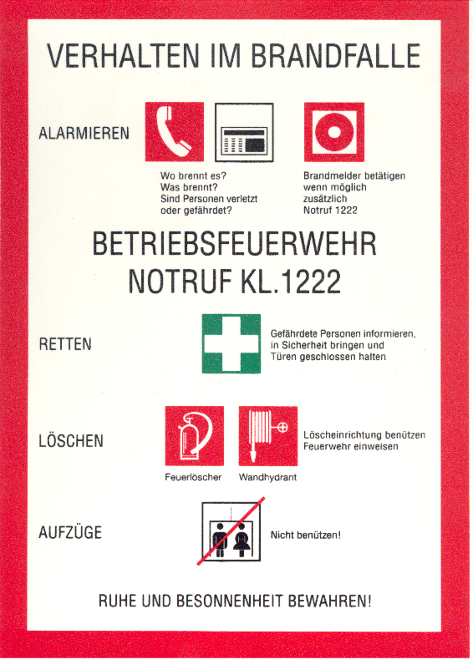

5.2 Alarmierung
Aufgrund der langen Errichtungszeit des AKH stehen unterschiedliche Alarmierungssysteme in Verwendung. In nachstehender Abbildung ist bereichsbezogen die jeweilige Alarmierung im Notfall ersichtlich. Bei Alarmierung ist das Gebäude zu verlassen und der jeweilige
Sammelplatz (siehe Übersichtsplan Pkt.: 3) aufzusuchen.
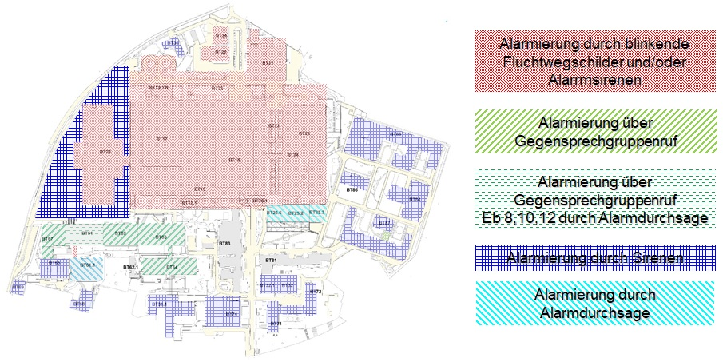

5.3 Brandbekämpfung

Grundsätzlich sind bei brandgefährlichen Arbeiten vom Auftragnehmer geeignete Löschhilfen mitzuführen.
Zusätzlich stehen für die Brandbekämpfung im AKH Feuerlöscher (Nass-, Schaum- und fallweise Kohlendioxidlöscher) sowie auch Wandhydranten zur Verfügung.

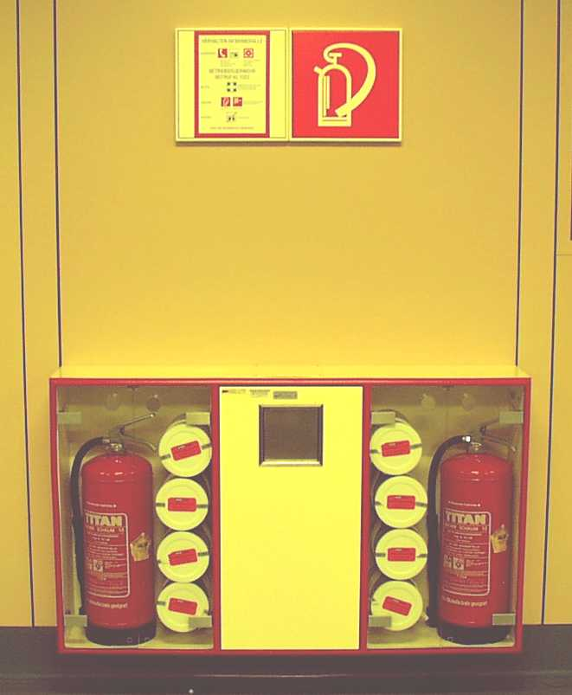 | 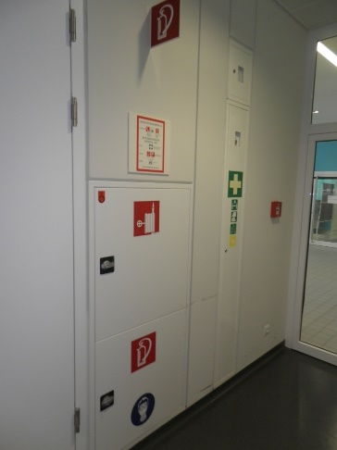 | 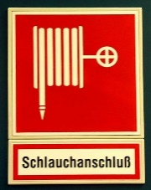  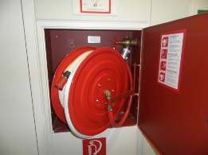 | 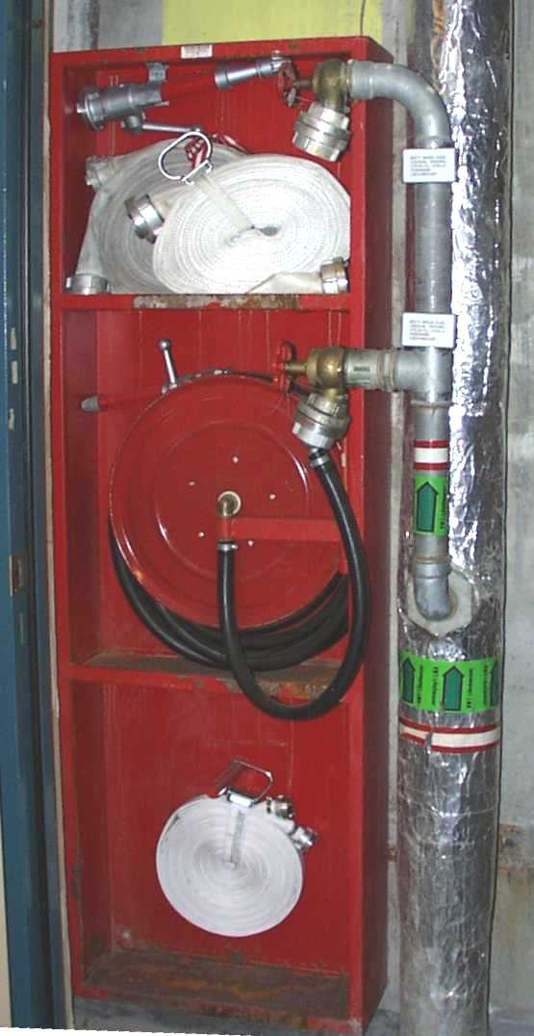

5.4 Brandmelde und Löschanlagen

Durch die verschiedene Nutzung ist nicht das ganze AKH mit einer automatischen Brandmeldeanlage im Schutzumfang Vollschutz ausgestattet. Es ist daher umso wichtiger bei jeder Branderkennung die Betriebsfeuerwehr des AKH unter der Telefonnummer 1222 zu alarmieren.

Der Kern der Anlage (Bauteil 10) ist mit einer Sprinkleranlage ausgestattet.

Einige Bereiche mit einer Gaslöschanlage ausgestattet, welche durch die Kennzeichnung „Inergengeflutet“ gekennzeichnet sind.
Bei diesen Räumen besteht im Brandfall (Auslösung der Löschanlage) Lebensgefahr und es sind daher folgende Maßnahmen zu befolgen.
- Die Alarmierung erfolgt über einen Voralarm (Sirene und oranges Blitzlicht) sowie einen Hauptalarm (Sirenendauerton und aufleuchten des Schildes „Raum mit Inergen geflutet, Raum sofort verlassen, Lebensgefahr“)
- Bei Ertönen der Sirenen ist der Raum ohne Hast sofort zu verlassen (Der Zeitraum bis zur Flutung beträgt mindestens 20 Sekunden und die Feuerwehr ist bereits verständigt).
- Vor Einsetzen der Flutung kann für eine mögliche Personenbergung die Flutung mit dem blauen Stopptaster unterbrochen werden.
- Anweisungen der Feuerwehr sind zu befolgen.

5.4 Brandschutzordnung

Die Brandschutzordnung des AKH gilt am gesamten AKH Gelände

5.5 Freigabe von Heißarbeiten

Sämtliche Heißarbeiten (Schweißen, Schneiden, Löten, Schleifen und dgl.) und Arbeiten bei denen Abschaltungen der Brandmeldeanlage erforderlich sind, sind durch den Brandschutzbeauftragten vor Arbeitsbeginn freizugeben (siehe Brandschutzordnung Punkt 23).

5.5 Brandschutztüren. Brandabschlüsse

Brandschutztüren und sonstige Brandabschlüsse müssen geschlossen gehalten werden und dürfen nicht in ihrer Funktion beeinträchtigt werden (z.B. verstellen, aufkeilen, aufspreizen, blockieren von Türfallen, etc.). Ausgenommen davon sind Brandschutztüren mit Offenhaltung durch die Brandfallsteuerung.

Müssen aufgrund der Tätigkeiten Brandschutzabschlüsse außer Kraft gesetzt oder Brandabschottungen geöffnet werden, darf dies erst nach Freigabe durch den Auftraggeber und schriftlicher Meldung an den Brandschutzbeauftragten erfolgen. Festgelegte Ersatzmaßnahmen sind über die gesamte Dauer der Arbeiten einzuhalten.

5.6 Lagerungen von Gasflaschen und sonstigen brandgefährlichen Stoffen.

Gasflaschen (Acetylen- Sauerstoff- und Flüssiggasflaschen) dürfen über Nacht nicht in Technik- oder Baustellenbereichen aufbewahrt werden. Der Lagerort ist mit dem Auftraggeber und dem Brandschutzbeauftragten abzustimmen.
Ebenso sind Lagerungen von sonstigen brandgefährlichen Stoffen mit dem Auftraggeber und dem Brandschutzbeauftragten abzustimmen und nur auf den hierfür frei gegebenen Flächen zu lagern.

6. Werkzeuge, Geräte und Maschinen
Es dürfen nur sichere und in einwandfreien Zustand befindliche Werkzeuge, Geräte und Maschinen verwendet werden. Defekte Werkzeuge, Geräte und Maschinen sind sofort außer Betrieb zu nehmen. Weiters muss bei prüfpflichtigen Geräten die nächste erforderliche Prüfung ersichtlich sein(z.B. Prüfaufkleber, Prüfanhänger).

7. Unfälle
Neben den allgemeingültigen Verhaltensregeln bei Unfällen (Retten, Sichern, Helfen, Alarmieren) gilt ergänzend:
- Ärztliche Hilfe für bewusstlose bzw. nicht transportfähige Unfallopfer ist unter DW 1222 erreichbar. In Technikbereichen ist ein Treffpunkt zum Auffinden des Unfallortes zu vereinbaren z.B.: Aufzugsvorplatz. Bei einem Notruf über ein Mobiltelefon ist der genaue Notfallort anzugeben.
- Personenbergung erfolgt durch die Betriebsfeuerwehr - Klappe 1222
- Versorgung von Verletzungen wird auf der
Unfallambulanz Ebene 6 Leitstelle 6C bzw.
Notfallambulanz Ebene 6 Leitstelle 6D durchgeführt.
- Bei Stich- bzw. Schnittverletzungen mit gebrauchten Gegenständen (z.B.: Nadeln, Skalpelle, Glassplitter) aus den medizinischen Bereichen ist wegen einer möglichen Infektionsgefährdung in jedem Fall die Notfallambulanz Ebene 6 Leitstelle 6D zu kontaktieren.
- Jeder Unfall innerhalb des AKHs ist dem Ansprechpartner in der VKMB zu melden.

8. Hygiene - Infektionsrisken

8.1 Allgemeines Verhalten

Die potentiellen Infektionsquellen sind Blut, Wundsekrete, Ausscheidungen von infektionskranken Menschen, sowie mikrobiologische Proben und Kulturen.
Als Beispiel für erhöhte Infektionsgefahren können genannt werden:

- Arbeiten am Abwassersystem
- Arbeiten bei und an Abfallsammelsytemen
- Infektionsrisiken in Laboratorien (Mikrobiologie, Pathologie, ...)

Technische Eingriffe in Systeme dürfen daher grundsätzlich nur in Absprache mit dem Klinik- bzw. Nutzerpersonal stattfinden.

Als wesentlichste Maßnahmen zur Vermeidung von Infektionen ist die Verwendung von Schutzhandschuhen und regelmäßige Händedesinfektion zu nennen.

Wann ist hygienische Händedesinfektion nötig?
- nach dem Arbeiten mit verschmutzten Instrumenten;
- nach dem Ausziehen von Handschuhen

Wann ist das Tragen von Einweghandschuhen notwendig?
- zum Selbstschutz bei allen Tätigkeiten, die ein Infektionsrisiko in sich bergen, z.B. bei Entsorgung von infektiösem Material, Hantieren mit unreinen Instrumenten;
- bei bestehenden Verletzungen im Bereich der Finger und der Hand

Wann muss der Handschuh gewechselt werden?
- nach beendeter Tätigkeit ist den Handschuh unverzüglich zu entsorgen;
- bei einer sichtbaren Beschädigung ist der Handschuh unverzüglich zu wechseln. Nach dem Ausziehen des beschädigten Handschuhs, Händedesinfektion durchführen!
- die Handschuhe sind eine hygienische Maßnahme zum Schutz vor Kontamination und nicht um Kontamination zu verbreiten;
- Handschuhe ersetzen keinesfalls die Händedesinfektion, denn sie bieten keine 100%-ige Garantie der Dichtheit

Neben der persönlichen Hygiene ist bei eventueller Kontamination von Werkzeugen auch dieses einer Wischdesinfektion zu unterziehen

9. Verhalten in Nutzerbereichen

9.1 Allgemeines Verhalten

Für Arbeiten in Nutzerbereichen gelten nachstehende Verhaltensregeln.
Bei den Arbeiten außerhalb von Technikbereichen ist neben der Beeinträchtigung des Betriebsablaufes auch zu beachten, dass einerseits eine Gefährdung des Nutzerpersonals und der Patienten (z.B. immungeschwächte Patienten, Sterilbereiche, etc.) durch den ausführenden Mitarbeiter, als auch umgekehrt eine Gefährdung der ausführenden Mitarbeiter durch die am Arbeitsort vorliegenden Bedingungen (z.B. Infektionsbereiche, biologische Labors, etc.) gegeben sein kann.

Besonders zu beachten sind mit Warnhinweisen gekennzeichnete Bereiche wie chemische, oder physikalische Labors, biologische Labors 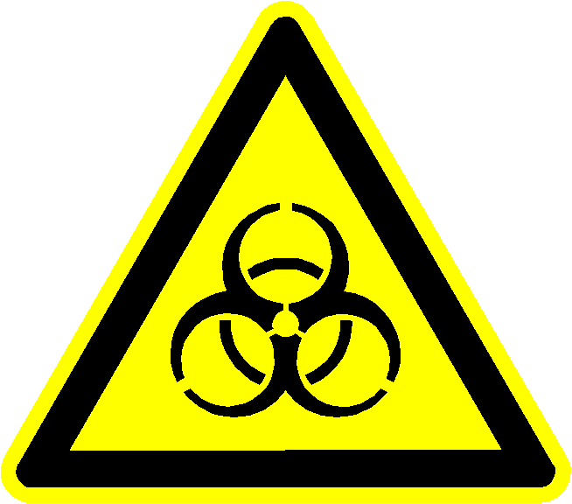, Strahlenbereiche 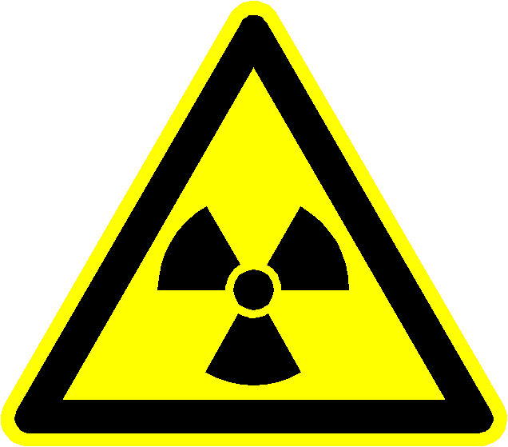, Laserbereiche , sowie Bereiche mit starken Magnetfeldern .

Arbeiten dürfen daher grundsätzlich nur nach Anmeldung und Freigabe durch den Verantwortlichen des Bereiches durchgeführt werden.
Durch diese Anmeldung wird nicht nur das Personal über die durchzuführenden Tätigkeiten informiert, sondern es wird auch die erforderliche Abstimmung über eine eventuelle gegenseitige Gefährdung, als auch die auf den jeweiligen Raum und die momentan vorherrschende Arbeitssituation abzustimmenden Schutzmaßnahmen sichergestellt.

Im Patientenbereich sind auf Anordnung des Bereiches oder auch der Krankenhaushygiene besondere Sicherheitsmaßnahmen zum Schutze der Patienten zu treffen.

9.2 Verhalten in Strahlenbereichen (ionisierende Strahlung)

Arbeiten in Strahlenbereichen sind nur nach Freigabe durch den jeweils zuständigen Strahlenschutzbeauftragten bzw. seinen Vertreter zulässig. Werdende, stillende Mütter und Jugendliche dürfen grundsätzlich nicht in Strahlenbereichen arbeiten.

Es sind folgende Maßnahmen zu beachten

Während des Aufenthaltes

Aufenthaltszeit beschränken
außerhalb des Bereiches soweit als möglich alle Vorbereitungen und Vorarbeiten durchführen

Anordnungen befolgen
Anordnungen und Hinweisen des Leiters oder Beauftragten ist
unbedingt Folge zu leisten

Zwischenfälle beim zuständigen AKH-Personal und
der VKMB-Ansprechperson melden

Verlassen

Abmelden beim zuständigen AKH-Personal und VKMB-Mitarbeiter
Den angeordneten Maßnahmen des Leiters oder Beauftragten ist
unbedingt Folge zu leisten

Bei Austritt von Flüssigkeiten aus Leitungen mit der Gefahrenkennzeichnung „ionisierende Strahlung“ ist der Bereich abzusperren und unmittelbar die zentrale Auftragsannahme (42220) zu informieren.

10. Öffnen von Zwischendecken und Arbeiten im Zwischendeckenbereich

Das Öffnen von Zwischendecken ist aus Gründen des Brandschutzes sowie aufgrund der Gefährdung durch künstliche Mineralfasern nur nach Freigabe und in Abstimmung mit der VKMB Ansprechperson gestattet. Diese Abstimmung muss auch die Zwischenlagerung von Deckenelementen sowie eventuelle Entsorgung von Mineralwollplatten umfassen. Das Wiederverschließen von Deckenelementen darf nur von geschulten Personen erfolgen. Die für den Umgang mit Mineralfasern erforderliche Schutzausrüstung ist zu verwenden.

Die Bereiche sind entsprechend gegen Zutritt von Dritten abzusichern und die von der Ansprechperson festgelegten Sicherheitsmaßnahmen einzuhalten. Als persönliche Schutzausrüstung ist neben der normalen Schutzausrüstung jedenfalls eine Einwegschutzmaske FFP2 oder höherwertig zu tragen. Diese Schutzmaske ist auch bei Arbeiten im Zwischendeckenbereich zu tragen.

11. Absperrungen und Schutzeinrichtungen

11.1 Absperrungen

Der Arbeitsbereich ist gegen die umliegenden Bereiche abzusichern. Diese Absperrungen müssen je nach Umfang der Arbeiten den Zutritt verhindern, aber bei Bedarf entsprechend staubdicht- bzw. lärmdämmend ausgeführt werden.
Das Zutrittverbot für Unbefugte ist vor allem auch bei Arbeitsunterbrechungen zu gewährleisten. Der Zutritt muss auch für körperlich kleine Personen (Kinder) verhindert werden, d. h. es müssen zumindest Absperrgitter verwendet werden.
Da jedoch im AKH auch mit sehbehinderten Menschen zu rechnen ist, muss eine entsprechende Farbgebung sowie Beleuchtung gewählt werden, damit eine leichte Erkennbarkeit gegeben ist.
Bei Absperrungen ist darauf zu achten, dass Brandabschlüsse (brandfallgesteuerte Brandschutztüren) nicht in ihrer Funktion beeinträchtigt werden. Ebenfalls ist sicherzustellen, dass Fluchtwege nicht eingeengt oder sogar unpassierbar werden.

11.2 Entfernen von Absperrungen und Schutzeinrichtungen

Werden Einrichtungen, die dem Schutz der Arbeitnehmer dienen, oder Absperrungen aus arbeitstechnischen Gründen entfernt, so sind von jenem Unternehmen, das die Einrichtungen entfernt, über die gesamte Dauer entsprechend wirksame Schutzmaßnahmen in Absprache mit der VKMB zu ergreifen. Nach Beendigung der Arbeiten ist der ursprüngliche Zustand wiederherzustellen. Arbeitsbereiche dürfen auch kurzfristig (Pausen, Material holen, etc.) nicht ungesichert verlassen werden.

11. Technikbereiche

11.1 Allgemeine Verhaltensregeln

Technikbereiche dürfen nur nach Abstimmung mit der VKMB Ansprechperson betreten werden.

Schalthandlungen und Eingriffe an technischen Einrichtungen sind nur mit ausdrücklicher Genehmigung der VKMB erlaubt.
Lagerungen sind nur auf durch die VKMB zugewiesenen Lagerflächen erlaubt.
Abfälle sind regelmäßig, aber zumindest einmal täglich ordnungsgemäß zu entsorgen und Abfallcontainer sind verschlossen zu halten
Gasflaschen mit brennbaren Gase dürfen über Nacht nicht in Technikebenen gelagert werden (siehe auch Brandschutzordnung). Hinsichtlich der Lagerung von gefährlichen Arbeitsstoffen, insbesondere von brennbaren Stoffen bzw. Flüssigkeiten ist Einvernehmen mit der VKMB Ansprechperson bzw. dem Brandschutzbeauftragten herzustellen.

11.2 Kleinbehältertransportanlage

Die Kleinbehälteranlage (KB-Anlage) im AKH Wien ist ein vollautomatisches Transportsystem für den Transport von Akten, Blutproben etc. Der Streckenverlauf befindet sich größtenteils in den Technikebenen und in Schächten.

Arbeiten an der KB-Anlage dürfen nur von befugtem Personal der Abteilung EF0, oder durch unterwiesenes Personal durchgeführt werden. Sind im Zuge von Arbeiten im Umfeld der KB-Anlage Abschaltungen bzw. Sicherungsmaßnahmen erforderlich, sind nachfolgende Personen zu verständigen:

Günther Vedral Ing., LC-Leiter EF0 Tel. 40400/91770
Celik Sefik Ing., EF0 Tel. 40400/92080
Schichtleitung Fördertechnik Tel. 40400/91740

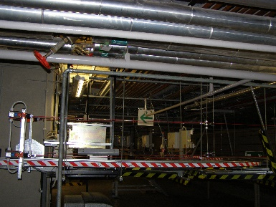
Das Fahrprofil der KB-Anlage in den Technikbereichen
ist mit „Rot - Weißen“ Warnbändern gekennzeichnet.
Das Berühren von Anlagenteilen (Fahrprofil, Steher der
Sicherungsreißleinen, Absicherungsgitter, Brandschutz-
türen, Weichen) ist grundsätzlich verboten.
VORSICHT QUETSCHGEFAHR!

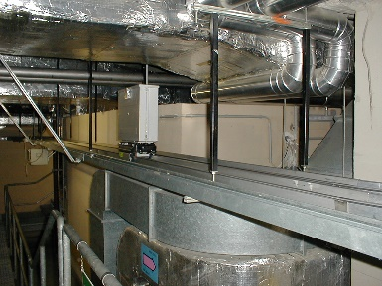
Es ist genügend Abstand vom Fahrprofil der KB-Anlage
zu halten.

VORSICHT QUETSCHGEFAHR DURCH
VORBEIFAHRENDEN WAGEN!

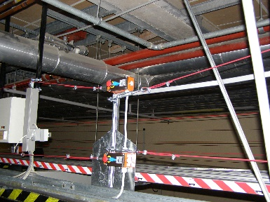
An exponierten Lagen in den Technikebenen ist
die KB-Anlage durch Reißleinen abgesichert.
Beim Ziehen der Reißleine wird das Netzgeräte,
welches diesen Streckenabschnitt versorgt,
abgeschaltet und die Stromversorgung unterbrochen.
Für die Wiedereinschaltung ist die Fachabteilung
EF0 zu verständigen.

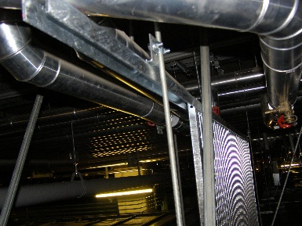
In Bereichen, wo andere Gewerke in der Nähe des Fahr-
profiles verortet sind, sind Schutzgitter vorhanden. Das
Entfernen dieser Schutzgitter ist nur in Absprache mit der
Fachabteilung zulässig.
VORSICHT QUETSCHGEFAHR1

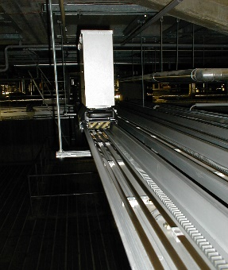
Im Fahrprofil sind 3 Messingschienen für die
Stromversorgung vorhanden. Die Fahrspannung
der KB-Wagen, die von den Messingschienen abgegriffen
wird, beträgt nur 24V, aber eine max. Stromstärke von
ca. 40 Ampere. D.h. Vorsicht mit Armbanduhren, Arm-
oder Halsketten, Ringen und anderen metallischen
Gegenständen die mit den Messingschienen in Berührung
kommen könnten.
VORSICHT VERBRENNUNGSGEFAHR!

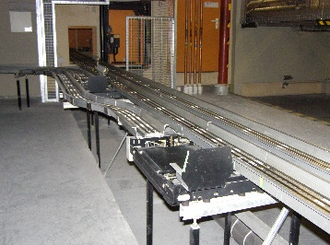
Bei Weichen in den Technikebenen und in den Schächten ist keine Rutschkupplung vorhanden (nur in den Stationen).
VORSICHT QUETSCHGEFAHR!

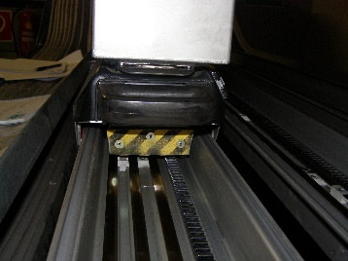
Der KB-Wagen hat einen Sicherheitskreis. Sobald der
Gummibügel (in Fahrtrichtung der Vorderste) in die Höhe
gedrückt oder der Behälterdeckel geöffnet wird, bleibt der
KB-Wagen sofort stehen. Weiters hat der KB-Wagen eine
Rutschkupplung installiert, die bei einem mechanischen
Stopp (bei Auffahrt an ein starres Hindernis) anspricht.

VORSICHT QUETSCHGEFAHR!
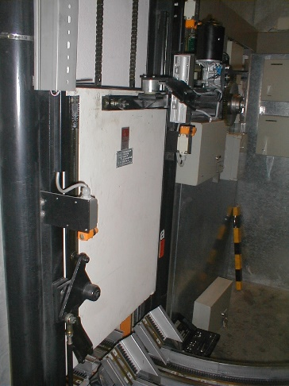
Bei Brandschutztüren in den Technikebenen ist keine Schließ-
kraftbegrenzung eingebaut. Es gibt keine Kontrolle
über den Schließbereich der Brandschutztüre. D.h. bei
geöffneter Brandschutztüre nichts durch die Öffnung reichen oder selbst durchzwängen. Türblatt hat ca. 80 kg.
Bei Arbeiten an den Brandschutztüren ist immer der
Stützriegel zu verwenden. Dieser liegt bei jeder Brandschutztüre auf.
VORSICHT QUETSCHGEFAHR !!!

ACHTUNG GEFAHR !

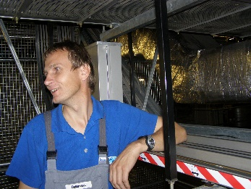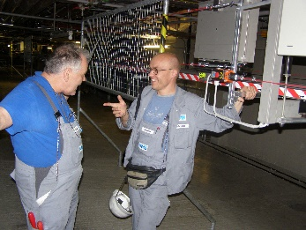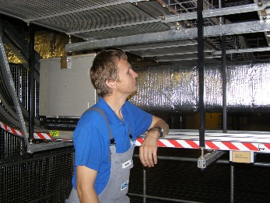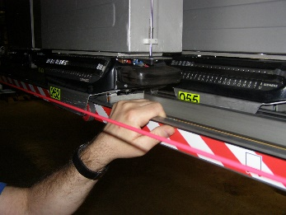
BERÜHREN VON ANLAGENTEILEN - QUETSCHGEFAHR

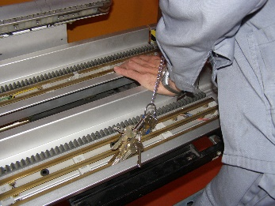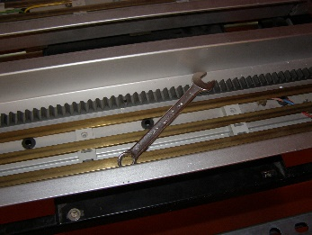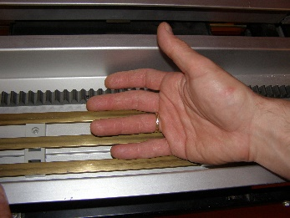
METALLISCHE GEGENSTÄNDE IN STROMSCHIENE - VERBRENNUNGSGEFAHR

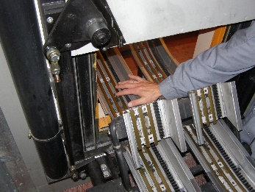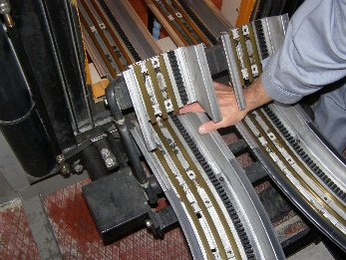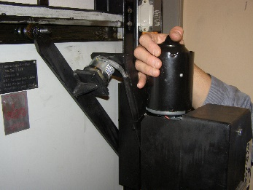
BRANDSCHUTZTÜREN - QUETSCHGEFAHR

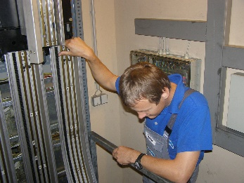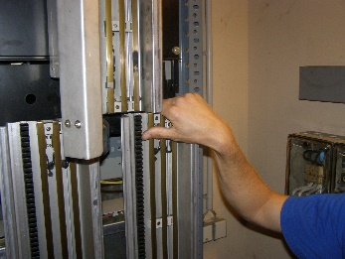
WEICHEN - QUETSCHGEFAHR

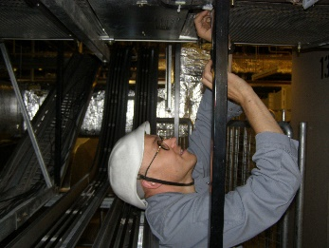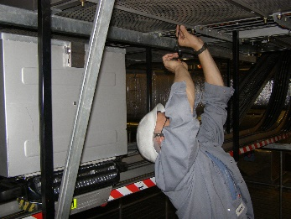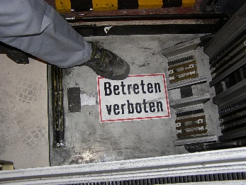
MONTAGEN IM TRASSENBEREICH - QUETSCHGEFAHR

12. Arbeitsstoffe

Bei der Anwendung von Arbeitsstoffen/chemischen Substanzen sind die im Sicherheitsdatenblatt vermerkten Sicherheitsvorkehrungen (z.B. Persönliche Schutzausrüstung) einzuhalten. Bei der Lagerung/Verwendung größerer Mengen bzw. besonders gefährlicher Stoffe ist das Sicherheitsdatenblatt vor Ort aufzulegen.
Kommt es, z. B. durch Dämpfe oder Stäube, zur Belastung der Umgebung, so sind entsprechende Maßnahmen vor Beginn der Arbeiten mit der VKMB Ansprechperson zum Schutz der Umgebung abzustimmen. Ebenso ist der Arbeitsbereich mit der entsprechenden Kennzeichnung abzusichern.
Für die verwendeten Arbeitsstoffe sind bei Erfordernis entsprechende Löschmittel bereitzustellen.

13. Gerüste/Aufstiegshilfen

Vor der Verwendung von Aufstiegshilfen ist eine visuelle Kontrolle durchzuführen.
Die Verwendung eines Gerüstes ist der VKMB zu melden. Der Aufsteller ist für die ordnungsgemäße Abnahmeprüfung verantwortlich. Jeder Benutzer des Gerüstes muss sich jedoch vergewissern, dass eine gefahrlose Benützung des Gerüstes möglich ist.

14. Anlieferung

14.1 Parkplatz
Für das Parken von Privatfahrzeugen stehen die Parkgaragen des AKH’s zur Verfügung. Das Parken von Privatfahrzeugen außerhalb der Parkgaragen (am Gelände des AKH’s) ist grundsätzlich verboten. Für die Anlieferung sind ausschließlich die ausgewiesenen Funktionsstellflächen (Ladezonen gemäß Übersichtsplan) zu benützen.

14.2 Aufzüge
Für den Transport von Lieferungen in die verschiedenen Ebenen sind ausschließlich die Lastenaufzüge (Siehe Übersichtsplan: Roter Turm DAM 10 und Grüner Turm DAM 20; Nennlast je 3500 kg) zu benützen.

14.3 Transportwege
Transporte sind hinsichtlich der Transportwege sowie der verwendeten Transportmittel mit der VKMB Ansprechperson abzustimmen.

14.4 Lagerungen
Mit dem Ansprechpartner sind Zwischenlagerungen und Lagerungen abzustimmen und zu vereinbaren.

15. Sanitär- und Sozialmaßnahmen

Am Arbeitsplatz ist die Einnahme von Speisen verboten.
Im Einvernehmen mit dem Ansprechpartner in der VKMB sind die Varianten der Mitbenützung bis hin zur Aufstellung separater Container abzuklären. Dies soll den Mitarbeitern des Auftragnehmers ermöglichen, die Kleider zu wechseln, Platz für den Pausenaufenthalt und die Speiseneinnahme zu haben sowie eine Wasch-/Duschmöglichkeit nach der Arbeit zu benützen.

